 | Auto-évaluation: compétence de communication
Nom: _____________________________ |  | Date: _________________________________
Enseignant: ________________________ |  | Année: ________________________________
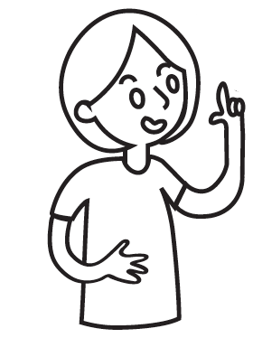

Je suis fier(e) de :

Voici un dessin qui démontre mes habiletés en communication:
Auto-évaluation: compétence de communication
Nom: _____________________________ | Date: _________________________________
Enseignant: ________________________ | Année: ________________________________

Mon objectif est::

Afin d’y arrive, je vais:

